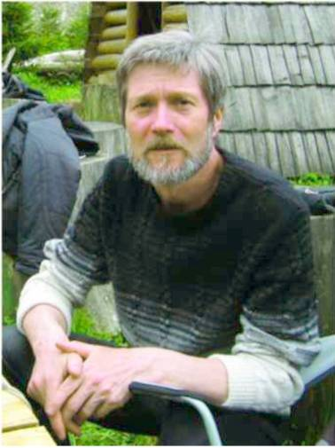
Ignatenko Veaceslav

Născut pe 6 decembrie 1954, Belarus
Membru al Uniunii Artiștilor Plastici din Republica Moldova
Membru al Uniunii designeri lor URSS
Membru al Asociației Internaționale a Artiștilor Plastici
1983 a absolvit Academia de Stat de Arte din Belarus (fostă:
Institutul de de Stat de Arte și Teatrul din Belarus).
Din 1984 – expozant la manifestările naționale, unionale și la expoziții internaționale
În 1994, în Toronto (Canada), a fost distins cu premiul I pentru grafică
Lucrarile sale sunt tezaurizate:
Muzeul Național al Republicii Belarus
Muzeul de Istorie al Republicii Belarus
Muzeul National de Artă al Moldovei
Pinacoteca A.Losev din Bender (Republica Moldova)
Muzeul de Arte Frumoase O. Beliy, Iliciovsk, Ucraina
Regional Muzeul de Arta V.Vereschagin, Nicolaev, Ucraina
32 solo expoziții:
Minsk (Belarus)
Chișinău, Bălți, Comrat
Tiraspol (Moldova)
Odesa, Belgorod-Dnestrovsk
Iliciovsk (Ucraina)
е-mail: vmignatenко@mail/ru
site: Игнатенко Мстислав Галерея
tеl. +373 69729557

